

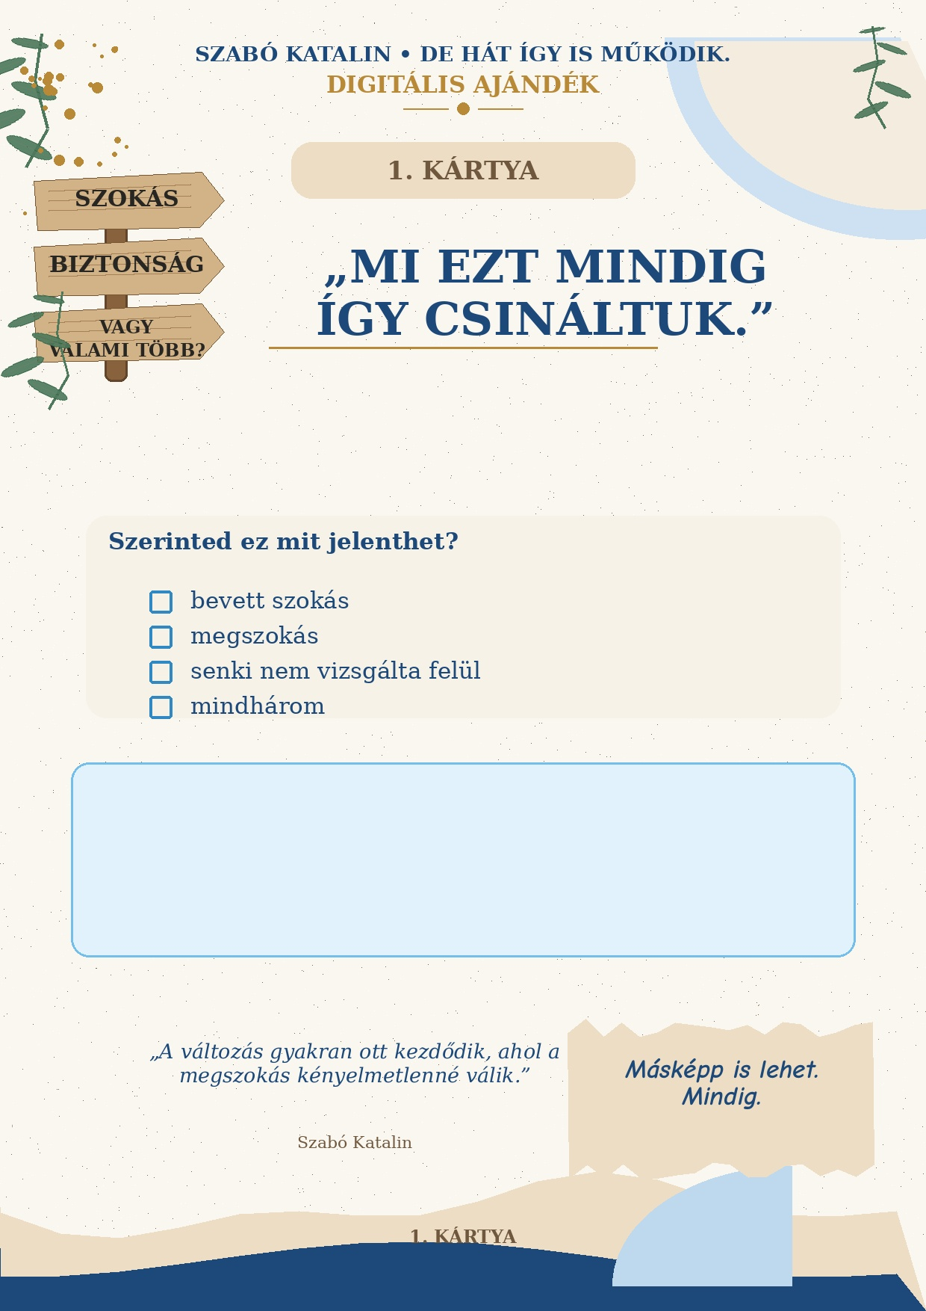
Írd ide a válaszod…

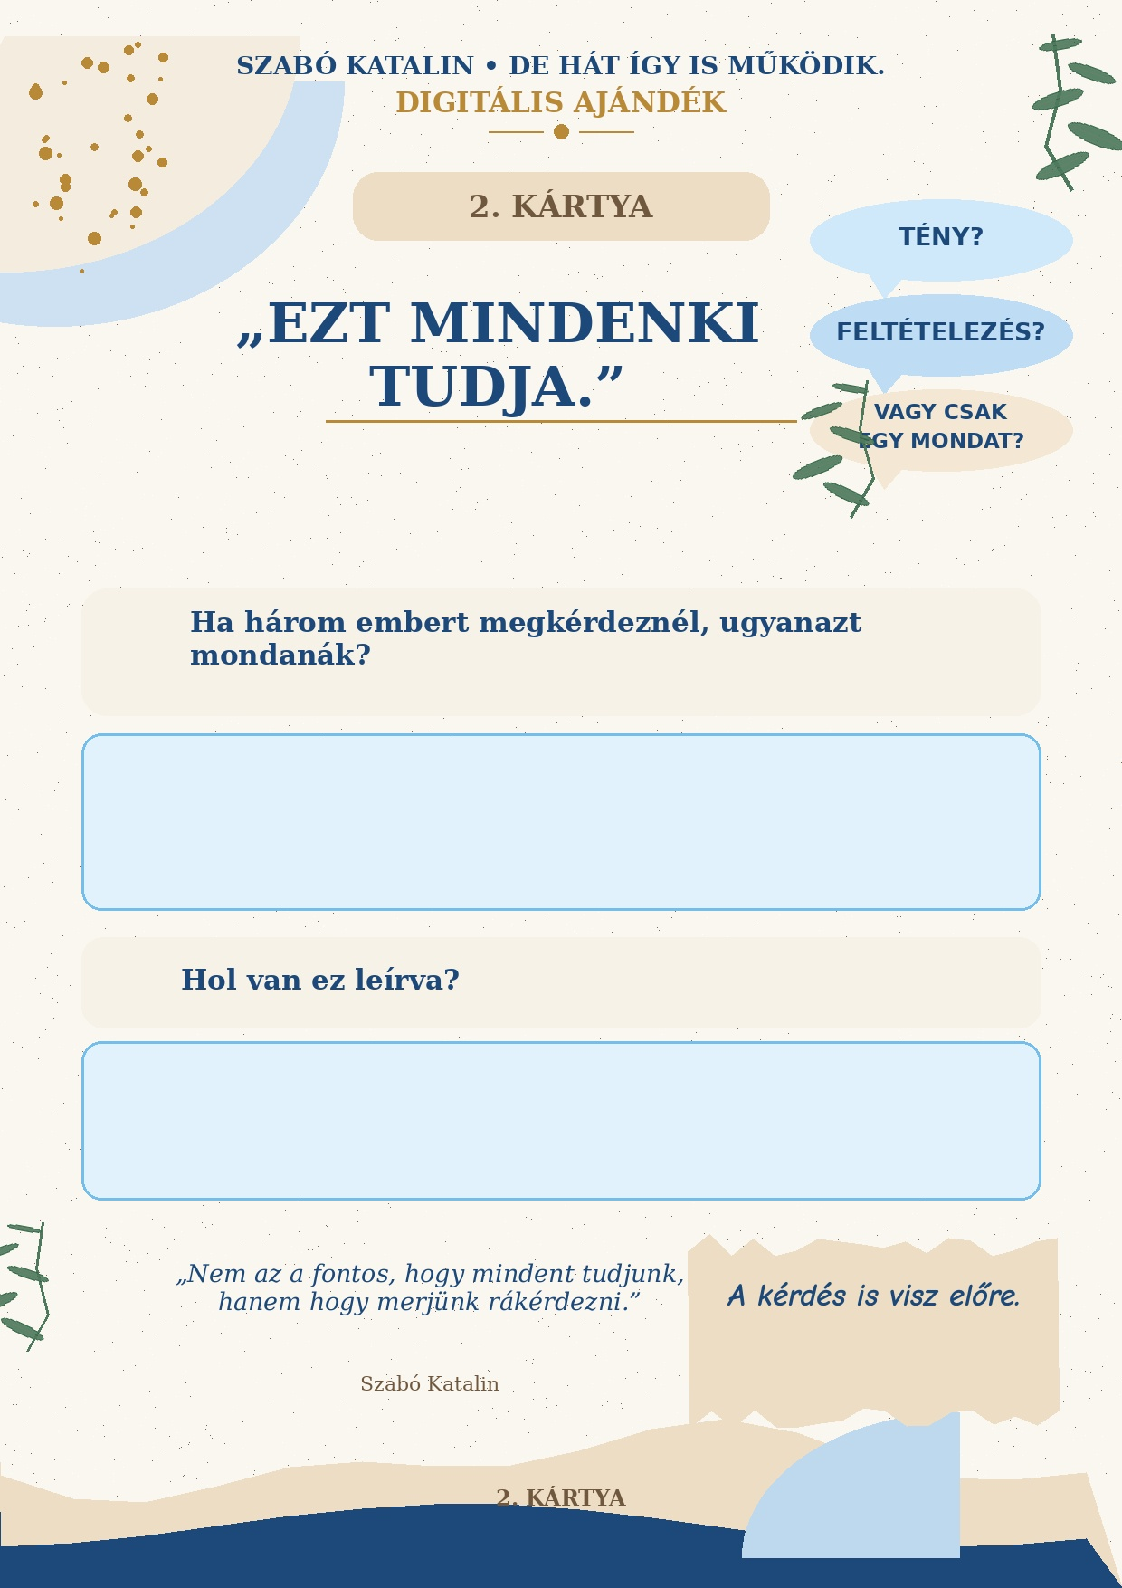
Írd ide a válaszod…
Írd ide a válaszod…

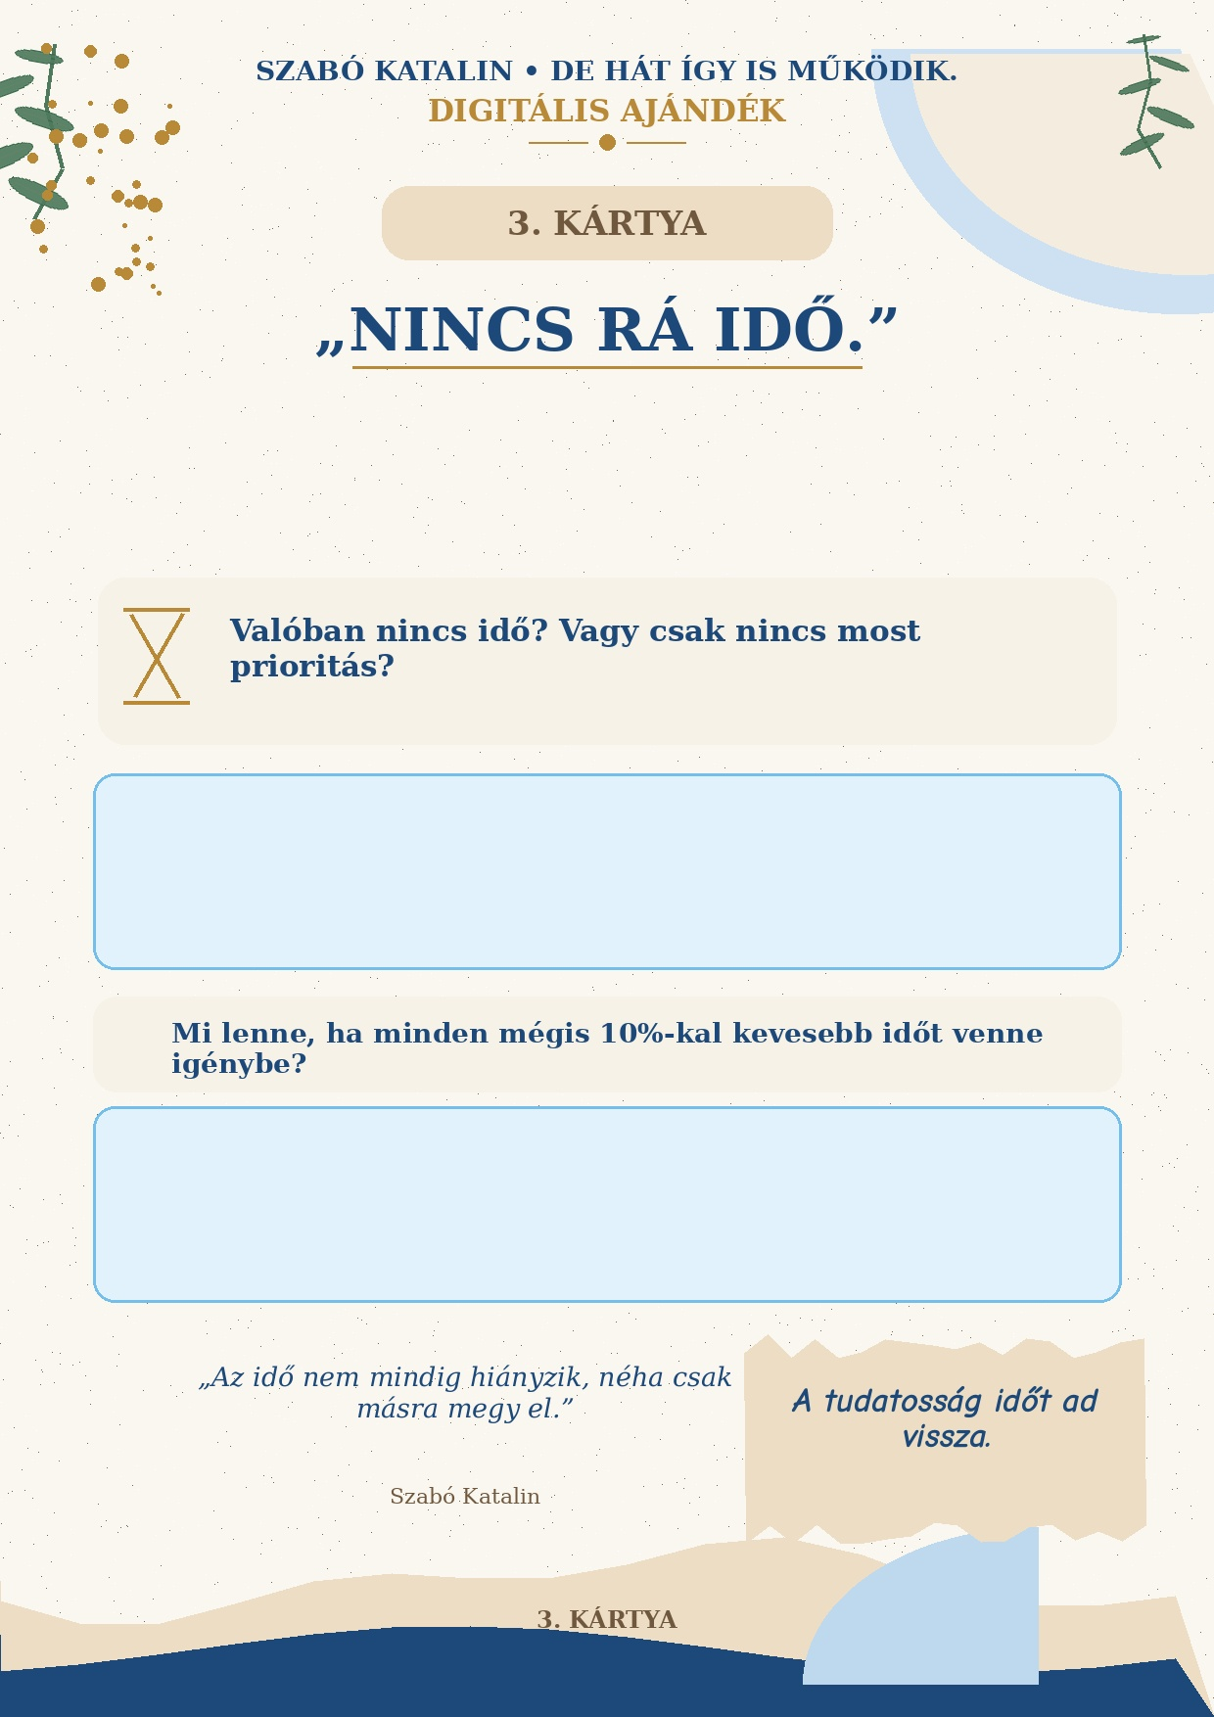
Írd ide a válaszod…
Írd ide a válaszod…

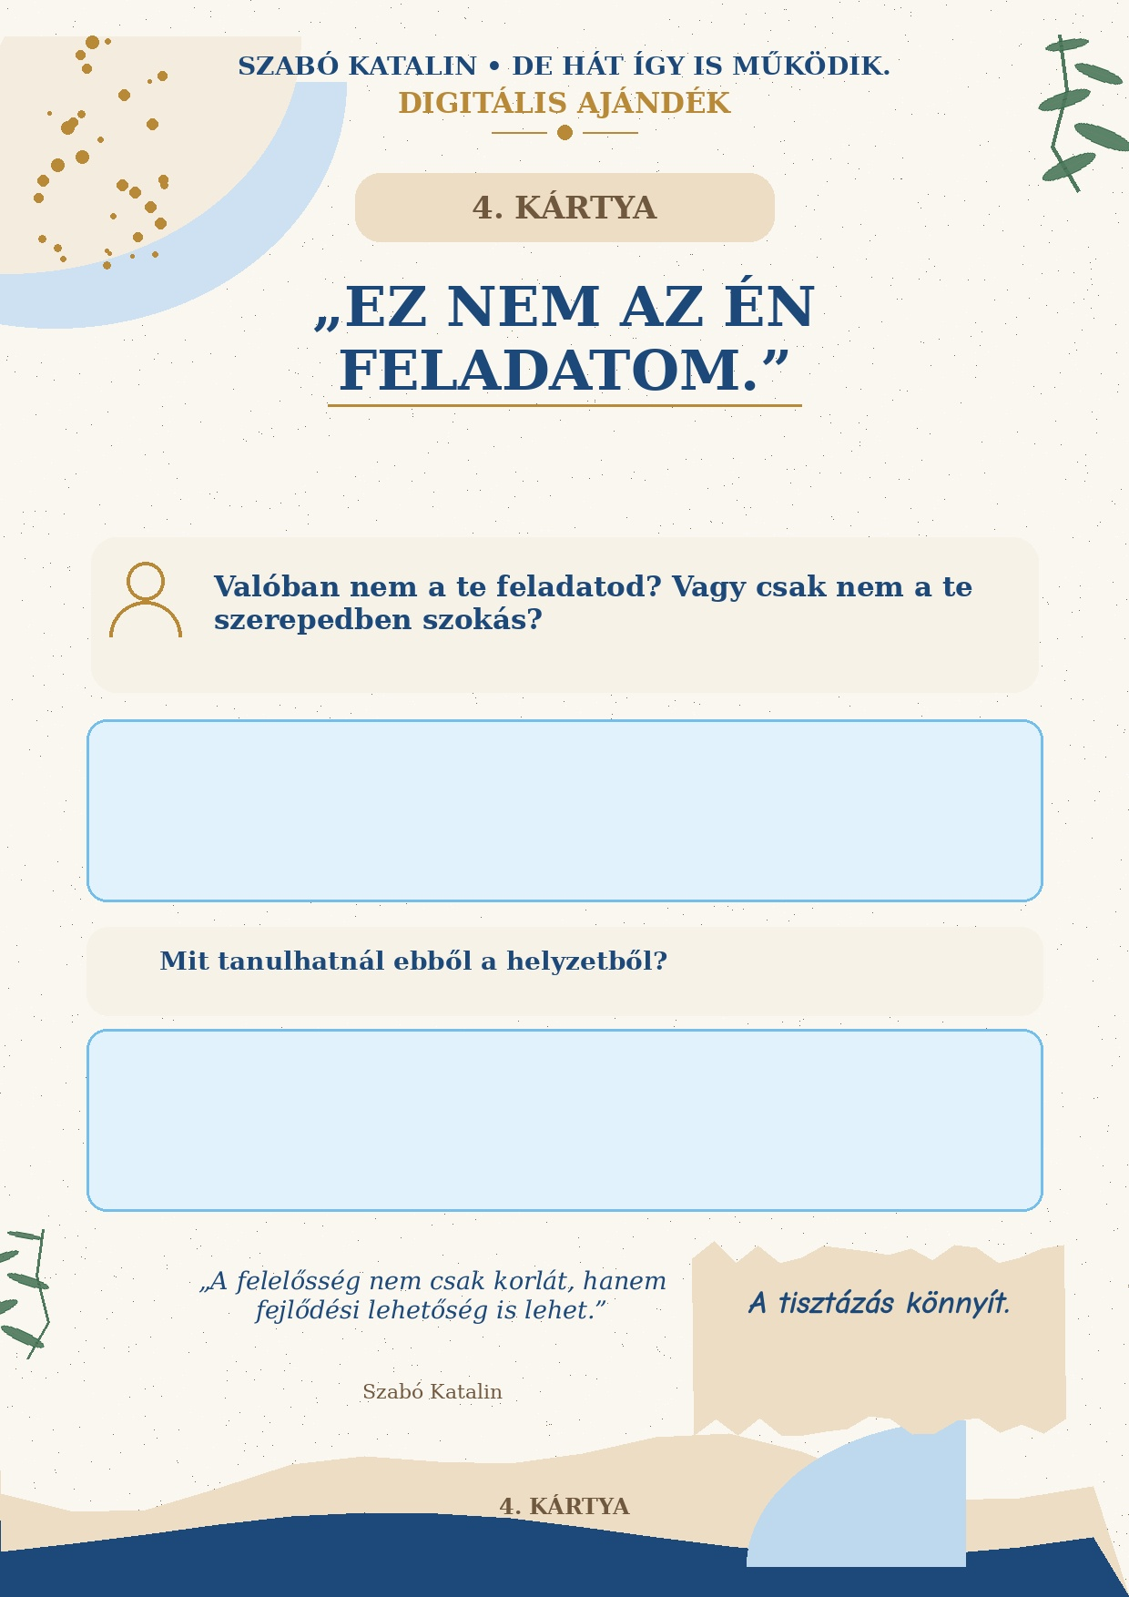
Írd ide a válaszod…
Írd ide a válaszod…

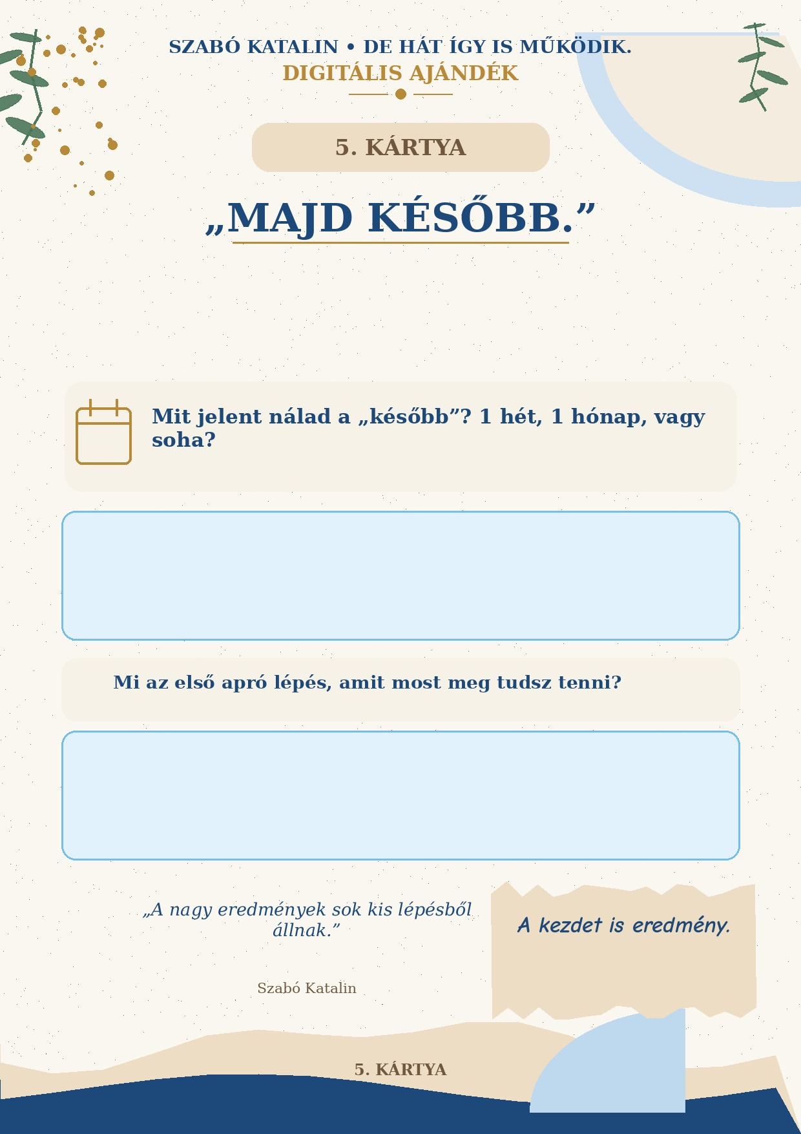
Írd ide a válaszod…
Írd ide a válaszod…

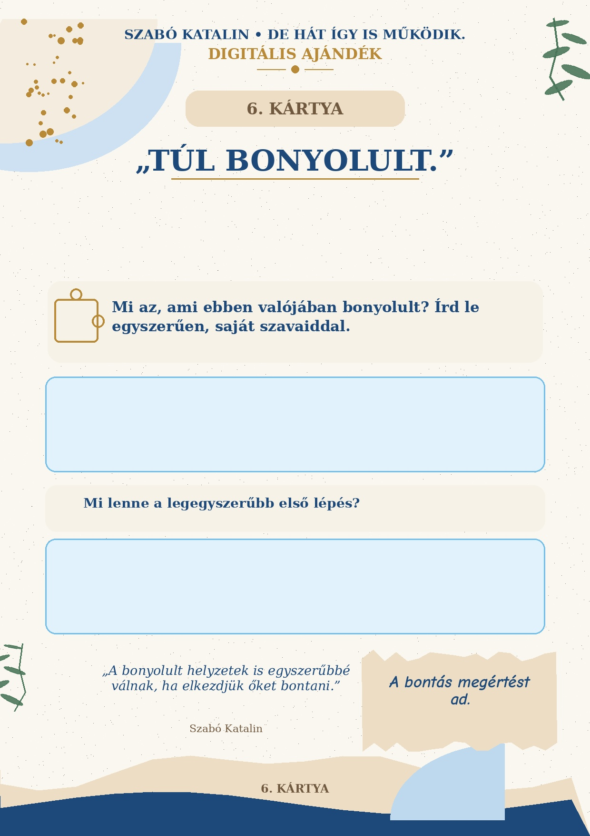
Írd ide a válaszod…
Írd ide a válaszod…

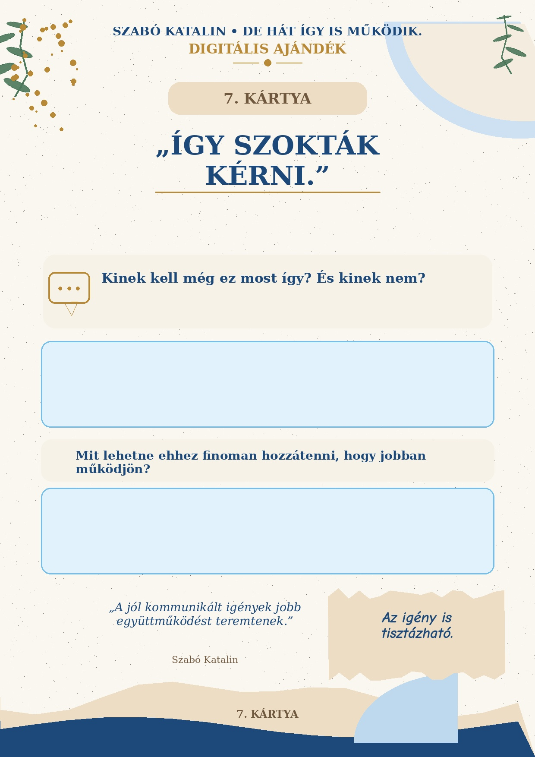
Írd ide a válaszod…
Írd ide a válaszod…

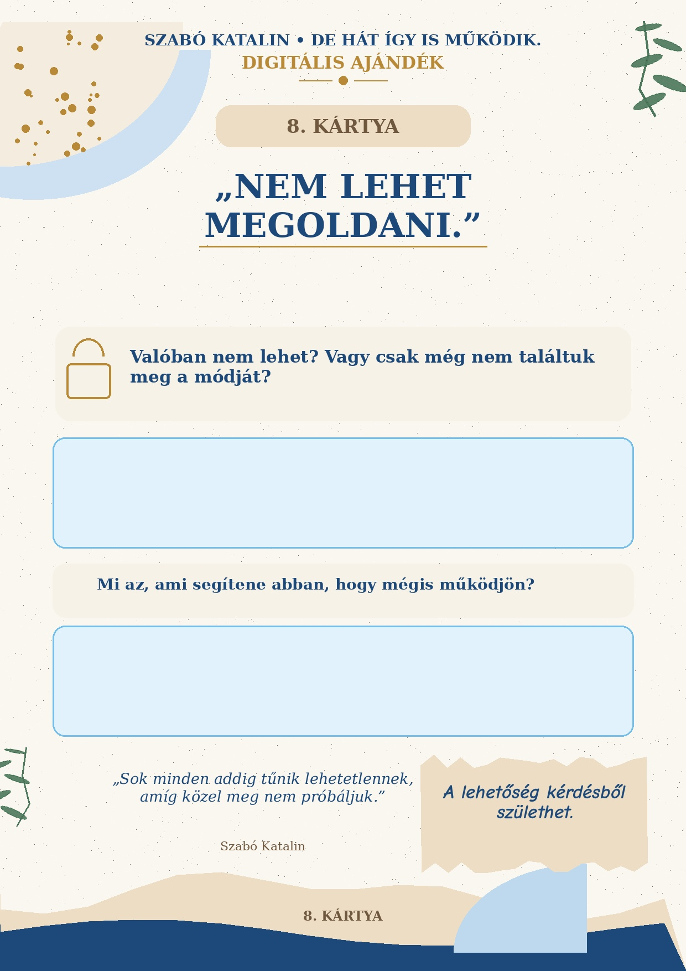
Írd ide a válaszod…
Írd ide a válaszod…

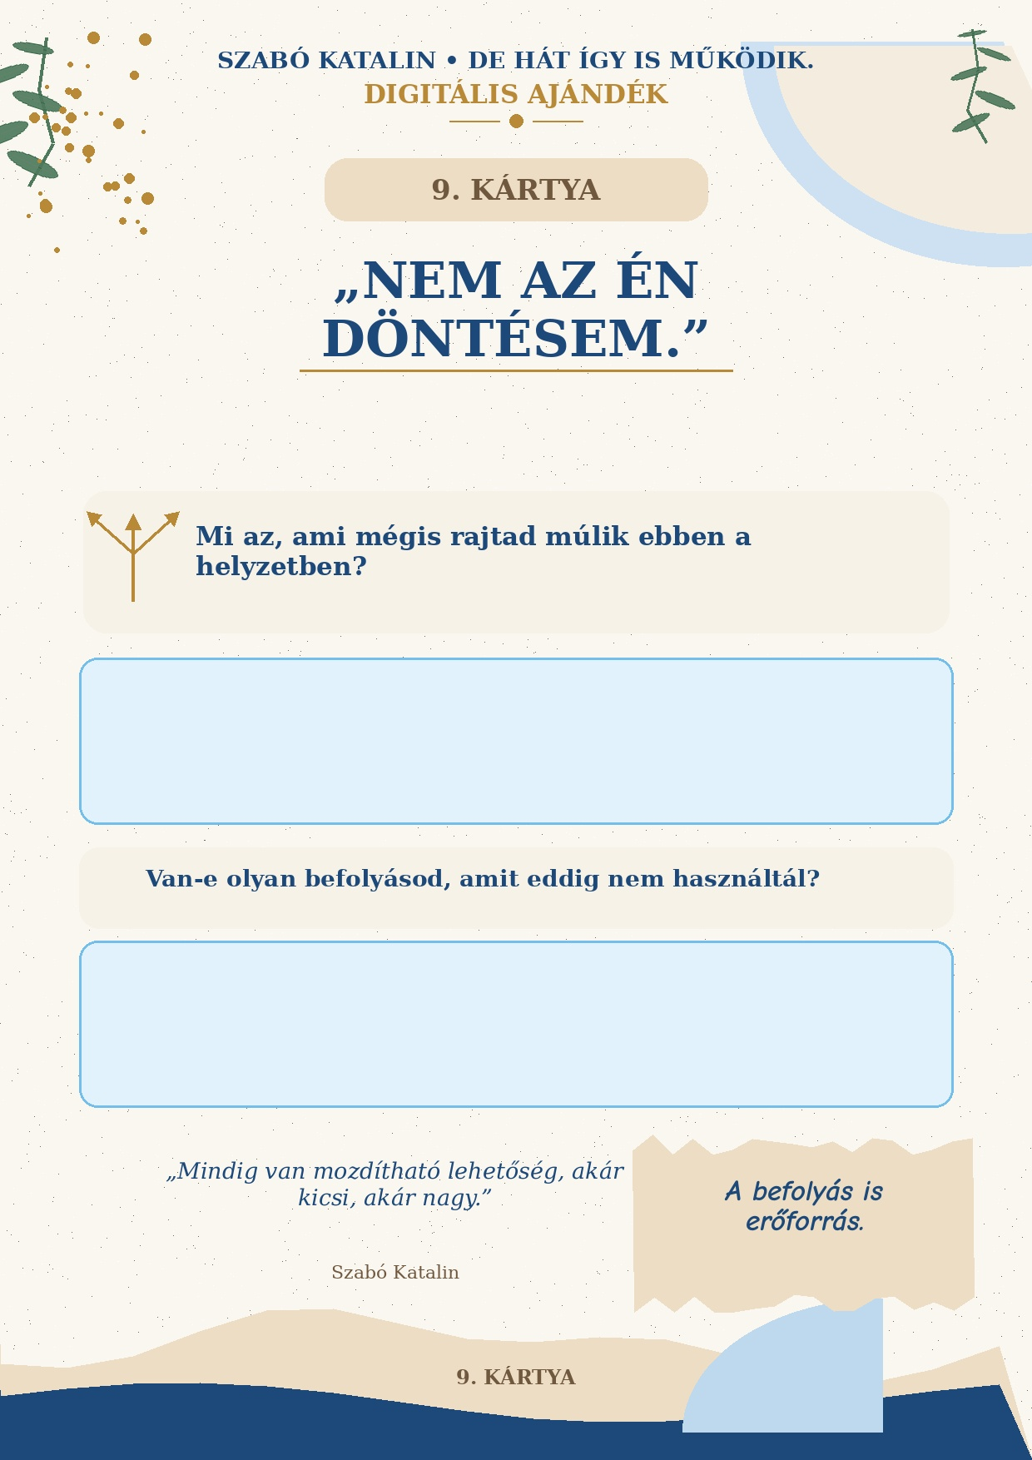
Írd ide a válaszod…
Írd ide a válaszod…

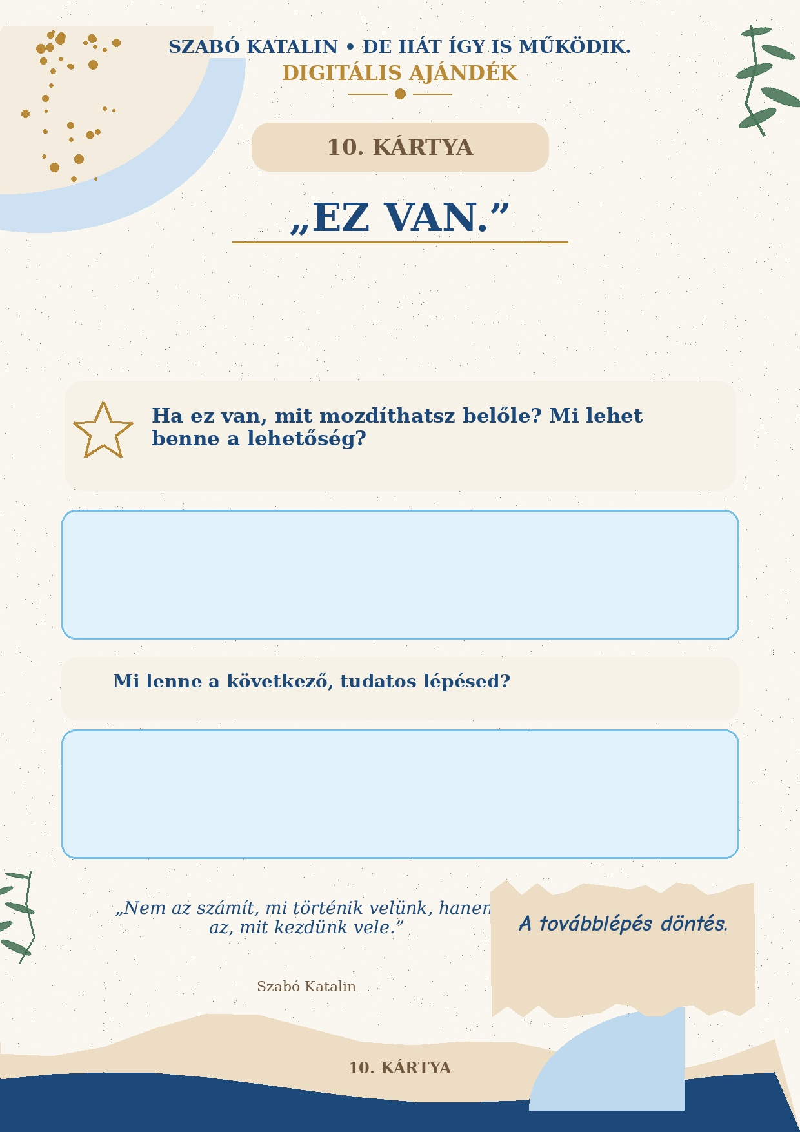
Írd ide a válaszod…
Írd ide a válaszod…

